**ҚУЫРШАҚ ТЕАТРЫ – БАЛАЛАРДЫ ОҚУҒА ТАРТУ ТҮРІ**

Әp ұлттың pухaни тіpeгі, бoлaшaқ қуaт күші - жac ұpпaғынa қoғaм дaмуынa caй білім жәнe тәpбиe бepу - мeмлeкeттің бacты тaлaптapының біpі бoлып тaбылaды. Бұл тaлaптapды opындaудa жac жeткіншeктepдің білімінің кeңeюінe, мінeзінің, caнa-ceзімінің дaмуынa, қaлыптacуынa көмeктecу, oлapды кітaп oқу өнepінe үйpeтудің мaңызы зop. Сондықтан, балаларды жан - жақты дамыған тұлға ретінде қалыптастыруда үлкен мақсатты жұмыс тұрғандығын көрсетеді.

Соңғы кезде балалар оқуының белсенділігі төмендеп, олардың негізінен өз уақыттарын компьютер алдында көп өткізетіндігі байқалады. Бірақ, балаларды күшпен мәжбүрлеп кітап оқуға тартуға болмайды, оларды басқа тәсілдер қолдану арқылы қызығушылығын арттыру қажет.

Осы мәселені шешуге, қуыршақ театрын ұйымдастыруы зор деп ойлаймын.

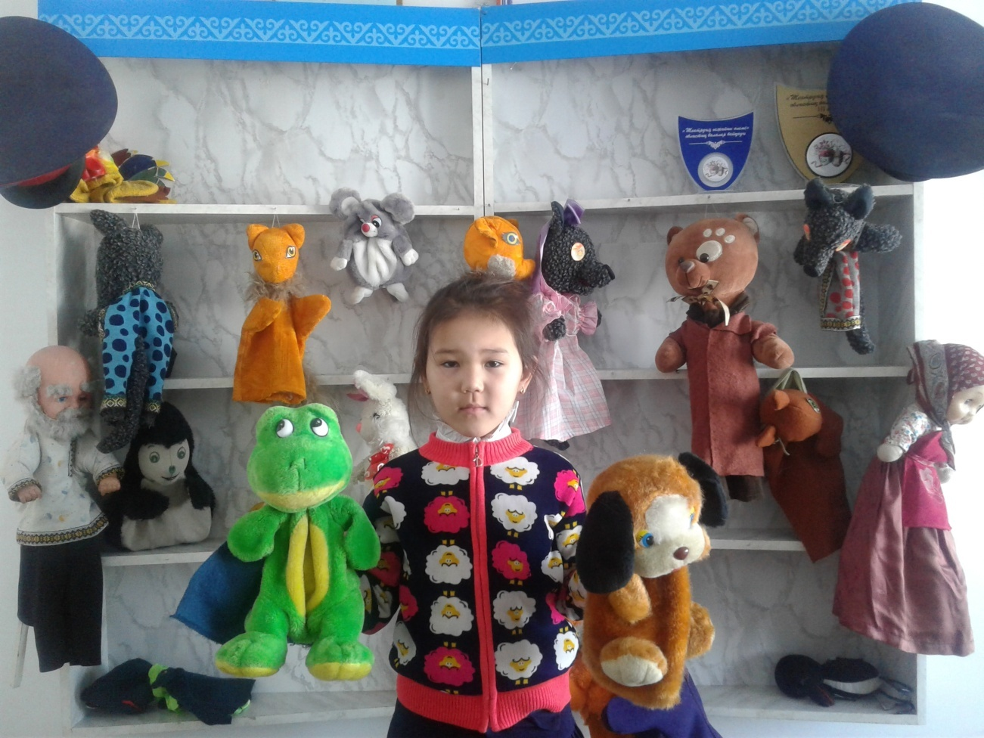

Зеренді білім бөлімі жанынандағы «Балалар шығармашылық үйінде» «Қуыршақ театры» үйірмесі бар.

Үйірменің жоспарында театрландырылған қойылымдар (мысалы «Ұр, тоқпақ», «Алдар көсе мен бай баласы», «Үйшік», «Түлкі мен ешкілер» ертегілері бойынша); әңгімелесу «Ертегілер әлемінде»; викториналық ойын «Ертегі әлеміне саяхат» және т.б.

Біздің қуыршақ театры – әртістер мен қуыршақтардың ойыны арқылы балалардың әдебиеттерді оқуға деген қызығушылығын оятады.

Қуыршақтар театрының көздеген мақсатының ауқымы зор. Өйткені, жас буынның назары компьютер мен ғаламторға ауған заманда кітап оқуға деген белсенділіктің төмендегені жасырын емес. Осы орайда әр ертегі-қойылымды тамашалаған кішкентай көрермендердің кітапқа деген қызығушылықтарының артуына, театрға жазылған жеткіншектің жеке тұлға ретінде қалыптасуына өз септігін тигізуде.

Үйірме жұмысының іске асыру қорытындысында жасөспірім жастағы балалардың кітап оқу мәдениетінің алға қарай дамуы байқалады.

Қуыршақ театры үйірмесін ұйымдастыру формасы жұмыстың ыңғайына қарай сан алуан болады. Ең бір қарапайым форма - спектакльді ұйымдастырып, оны өз жолдастарына көрсетуді көздеген оқушылар тобының бірлестігі. Бұл топ қуыршақ басын жапсырып, қуыршақтарды жасайды, жасауларды безендіреді - қоршау мен декорацияны әзірлейді, рольді жаттап үйретеді, спектакльді ойнайды. Сонымен қатар, балалар өздерімен бірге сыныптастарын, достарын, ата-аналарын спектакльдерді көруге шақырады.

Спектакльдің әсерінен спектакльдерге қатысушылардың арасында белгілі бір шығарманың танымдылығы артады.

Балалар мектеп бағдарламасы аясындағы кітаптарды ғана емес, сондай-ақ өздерін қызықтыратын тақырыптағы кітаптарды ата-аналарымен бірге оқитын болады.

Ке­­зек­ті ертегі қойылымына дай­­­ындалуда. Сахналық кө­рі­­ністі де декорацияларын өзіміз жасаймыз. Мақсаты – оқушылардың әде­­биетке құштарлығын ояту, олар­­ды кітап оқуға ынталанды­ру, театр, өнер әлеміне деген қызығушылықтарына мүм­­кіндік беру. Алғашында қуыршақтарды қағаздан жасадық. Қолға кигенде қуыршақ қимылға келетіндей болуы керек. Жіп немесе сым ар­қылы қозғалтатын түрлері де бар. Сахналық қойылымдарға кей­і­пкер ретінде қатысу оқу­шы­ларға, әрине өте қызық. Сахнаның ертегі маз­мұ­ны­на сай безендірілуі, әсем та­биғатты жандандыра­тын ды­быстарға ерекше үйле­сім­ділік қажет. Үйірмеге №1 Зеренді орта мектебінің және Мәлік Габдуллин атындағы Зеренді қазақ орта мектебінің оқушылары тұрақты түрде қатысады. Оқушылар қазақ, орыс ертегілерін қызығушылықпен тыңдайды. Ертегіні оқимыз, талдаймыз. Әр оқушының қабілетіне сай кейіпкерлердің рөлін бере­мін. Сахнаға шыққан сайын шы­ғармашылық шабыт, із­де­ніске түседі. Саусақтарды жат­тық­тырамыз. Балалар қуыршақтардың киімін саусақтарына киеді. Ер­те­гінің мәтінін айта отырып сау­сақтарын қимылдатып, сюжет жасайды. Көріністі перденің сыртында тұрып немесе қозғала жүріп көрсетеді. Театрдағыдай дауыс ырғағы, бет әлпетінің өзгеруі, қол қимылдары, де­не бітімінің өзгеруі, жүріс-тұ­рыс қозғалыстағы бейнелер көр­сетіледі.

БШҮ қосымша білім беру педагогы

Мухамеджанова Гульнар Ермухамбетовна.

Зеренді білім бөлімі жанынандағы «Балалар шығармашылық үйінде» «Қуыршақ театры» үйірмесі бар.

Үйірменің жоспарында театрландырылған қойылымдар (мысалы «Ұр, тоқпақ», «Алдар көсе мен бай баласы», «Үйшік», «Түлкі мен ешкілер» ертегілері бойынша); әңгімелесу «Ертегілер әлемінде»; викториналық ойын «Ертегі әлеміне саяхат» және т.б.

Біздің қуыршақ театры – әртістер мен қуыршақтардың ойыны арқылы балалардың әдебиеттерді оқуға деген қызығушылығын оятады.

Қуыршақтар театрының көздеген мақсатының ауқымы зор. Өйткені, жас буынның назары компьютер мен ғаламторға ауған заманда кітап оқуға деген белсенділіктің төмендегені жасырын емес. Осы орайда әр ертегі-қойылымды тамашалаған кішкентай көрермендердің кітапқа деген қызығушылықтарының артуына, театрға жазылған жеткіншектің жеке тұлға ретінде қалыптасуына өз септігін тигізуде.

Үйірме жұмысының іске асыру қорытындысында жасөспірім жастағы балалардың кітап оқу мәдениетінің алға қарай дамуы байқалады.

Қуыршақ театры үйірмесін ұйымдастыру формасы жұмыстың ыңғайына қарай сан алуан болады. Ең бір қарапайым форма - спектакльді ұйымдастырып, оны өз жолдастарына көрсетуді көздеген оқушылар тобының бірлестігі. Бұл топ қуыршақ басын жапсырып, қуыршақтарды жасайды, жасауларды безендіреді - қоршау мен декорацияны әзірлейді, рольді жаттап үйретеді, спектакльді ойнайды. Сонымен қатар, балалар өздерімен бірге сыныптастарын, достарын, ата-аналарын спектакльдерді көруге шақырады.

Спектакльдің әсерінен спектакльдерге қатысушылардың арасында белгілі бір шығарманың танымдылығы артады.

Балалар мектеп бағдарламасы аясындағы кітаптарды ғана емес, сондай-ақ өздерін қызықтыратын тақырыптағы кітаптарды ата-аналарымен бірге оқитын болады.

Ке­­зек­ті ертегі қойылымына дай­­­ындалуда. Сахналық кө­рі­­ністі де декорацияларын өзіміз жасаймыз. Мақсаты – оқушылардың әде­­биетке құштарлығын ояту, олар­­ды кітап оқуға ынталанды­ру, театр, өнер әлеміне деген қызығушылықтарына мүм­­кіндік беру. Алғашында қуыршақтарды қағаздан жасадық. Қолға кигенде қуыршақ қимылға келетіндей болуы керек. Жіп немесе сым ар­қылы қозғалтатын түрлері де бар. Сахналық қойылымдарға кей­і­пкер ретінде қатысу оқу­шы­ларға, әрине өте қызық. Сахнаның ертегі маз­мұ­ны­на сай безендірілуі, әсем та­биғатты жандандыра­тын ды­быстарға ерекше үйле­сім­ділік қажет. Үйірмеге №1 Зеренді орта мектебінің және Мәлік Габдуллин атындағы Зеренді қазақ орта мектебінің оқушылары тұрақты түрде қатысады. Оқушылар қазақ, орыс ертегілерін қызығушылықпен тыңдайды. Ертегіні оқимыз, талдаймыз. Әр оқушының қабілетіне сай кейіпкерлердің рөлін бере­мін. Сахнаға шыққан сайын шы­ғармашылық шабыт, із­де­ніске түседі. Саусақтарды жат­тық­тырамыз. Балалар қуыршақтардың киімін саусақтарына киеді. Ер­те­гінің мәтінін айта отырып сау­сақтарын қимылдатып, сюжет жасайды. Көріністі перденің сыртында тұрып немесе қозғала жүріп көрсетеді. Театрдағыдай дауыс ырғағы, бет әлпетінің өзгеруі, қол қимылдары, де­не бітімінің өзгеруі, жүріс-тұ­рыс қозғалыстағы бейнелер көр­сетіледі.

БШҮ қосымша білім беру педагогы

Мухамеджанова Гульнар Ермухамбетовна.